新 书 推 荐
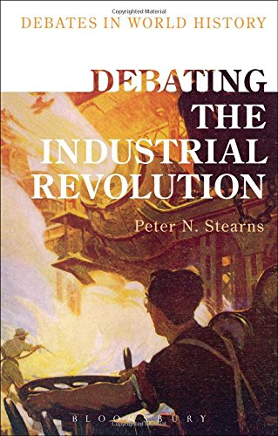
中文书名：《工业革命之辩》（世界历史上的辩论系列丛书）
英文书名：Debating the Industrial Revolution (Debates in World History)
作 者：Peter N. Stearns
出 版 社：Bloomsbury Academic
代理公司：ANA/Alina Lin
页 数：160页
出版时间：2015年10月
代理地区：中国大陆、台湾
审读资料：电子稿
类 型：社会科学

内容简介：

工业革命是一次巨大的飞跃，也是现代人类社会的一次基础性变革。在《工业革命之辩》中，顶尖世界史专家彼得·斯特恩介绍了历史上关于工业化的主要争论。他探讨了是什么引起了这样重大的变化，解释了它是如何随着时间的推移不断发展的。

作者鼓励学生们批判性地参与历史实践，试图理解工业化为什么会发生，为什么会持续发生。如果你是一位初学者，想要理解这些重要辩论，了解工业化未来会如何发展，本书将是理想的参考资料。

作者简介：

彼得·斯特恩（Peter N. Stearns）是美国乔治·梅森大学的历史教授。作为世界历史领域的顶尖专家，他撰写和编辑了众多著名作品，包括2001年出版的《世界历史百科全书》（The Encyclopedia of World History）、2009年出版的《世界历史上的全球化》（Globalization in World History）和2006年出版的《世界文明：全球体验》（World Civilizations: The Global Experience）。

媒体评价：

“忘记那些让学生和其他读者哈欠连天的旧式教科书吧！那些书里堆满了统计数据，还有难以理解的经济理论，让人一看就心烦。这本新书以一种引人入胜的方式探讨了一个很有意义的主题——英国工业革命。作者彼得·斯特恩博览群书，眼光敏锐，很少使用术语，分析了为什么历史学家无论选择哪条路，都会遇上证据或连贯性问题，然后朝着新的方向前进。”

----罗伯特·帕斯科（Robert Pascoe），澳大利亚墨尔本维多利亚大学

“没有人能像彼得·斯坦恩那样，从全球角度探讨工业化的兴起和传播。他对这个人类历史上最关键的发展阶段进行了简要概述，提出了关键问题，介绍了相关辩论，探讨了越来越紧迫的社会和国家问题。”
----迈克尔·亚达斯（Michael Adas），美国罗格斯大学

谢谢您的阅读！
请将回馈信息发至：林凤娇 (Alina Lin)
安德鲁 · 纳伯格联合国际有限公司北京代表处
北京市海淀区中关村大街甲59号中国人民大学文化大厦1705室
邮编：100872
电话：010-88810959
传真：010-82504200
Email：alina@nurnberg.com.cn
网址: http://www.nurnberg.com.cn
微博：http://weibo.com/nurnberg
豆瓣小站：http://site.douban.com/110577/
微信订阅号：ANABJ2002

